18/6/2024

Àrea:Lengua

Tema:Repaso
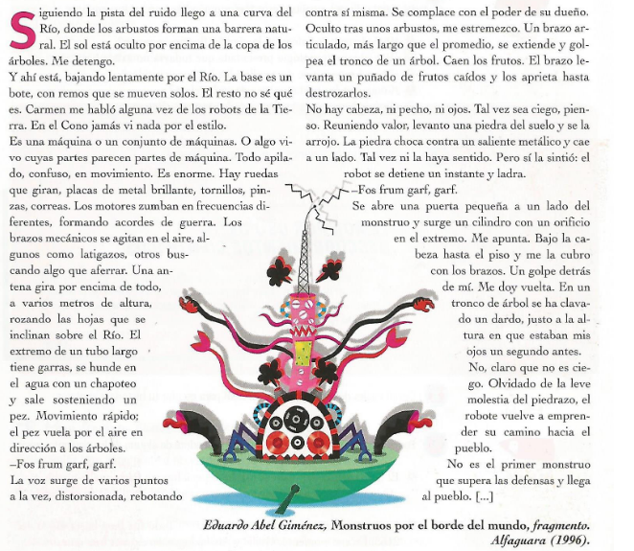
1-Lean atentamente el siguiente fragmento del cuento “Robote”

ROBOTE
2-responde:
A-¿En que’ lugar se desarrolla la historia? el cuento se desarrolla en una curva del rio
B-¿Por qué el personaje se llama Robote?porque es un robot compuesto por:ruedas,placas de metal,tornillos,pisas,correas,brazos metalicos,ect
C-¿En que’ se diferencia el protagonista de los seres humanos?El protagonista esta hecho por partes metalicas y los humanos por carne y hueso
D-¿Cuál es la posiciòn del narrador?es en 1º persona
3-Marquen con una x los temas de ciencia ficción que aparecen en el cuento.
Maquinas y robots
Viajes
Guerras
Alteraciones mentales

4-Escribe el hiperónimo que corresponda a cada grupo de palabras
Destornillador,martillo,sierra,tenaza:herramientas
Rojo,azul,amarillo,violeta,rosa:colores
Natacion,atletismo,tenis,bàsquet:deportes
Gomitas,chupetines,paletas,chicle:golosonas

